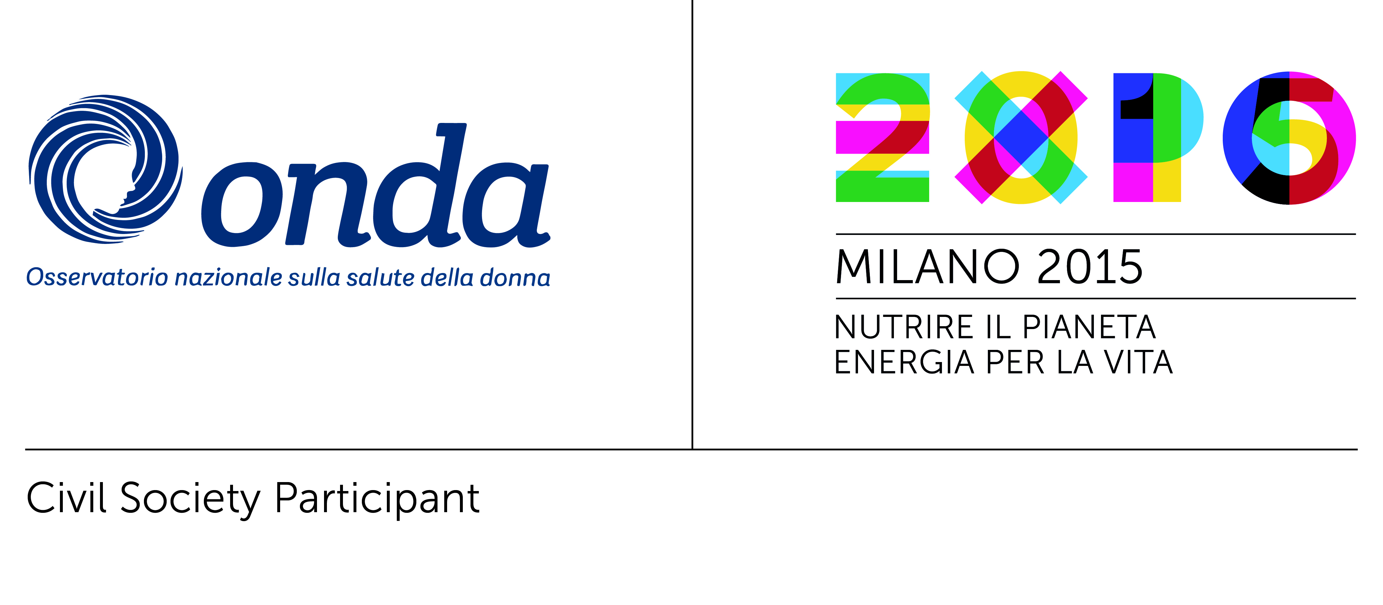

DICHIARAZIONE DELLA SEN. EMILIA GRAZIA DE BIASI
Presidente Commissione Igiene e Sanità, Senato della Repubblica

Il ruolo delle Istituzioni è innanzitutto quello di mettere in evidenza nelle linee del percorso materno infantile l'aspetto di un'alimentazione corretta come forma di responsabilità della madre nei confronti del benessere del nascituro e coniugare prevenzione e abbassamento dei fattori di rischio per la madre e per il bambino. Un'attenzione particolare deve essere dedicata all'approccio multiculturale e alle condizioni economiche delle madri. L'universalismo del Servizio sanitario si misura anche dalla capacità di accogliere il bisogno.
Il secondo compito è quello di dispiegare un'informazione efficace sulla relazione fra alimentazione e salute, un'informazione che possa arrivare alle donne con l'autorevolezza e la credibilità del Servizio Sanitario Nazionale, anche per evitare quel fai da te nelle diete potenzialmente pericoloso.
Il terzo compito è quello di accompagnare con servizi adeguati la presa in carico della maternità in tutte le sue fasi, con particolare attenzione per le maternità a rischio e per la gestione delle forme depressive che possono diventare veri e propri disturbi alimentari.
La maternità non è una malattia, ma un evento meraviglioso che va vissuto con libertà e responsabilità, e dunque con la consapevolezza che ciò che la madre mangia o beve arriverà ad un soggetto in formazione, che non ha ancora difese adeguate. Uno stile di vita corretto, senza alcool, fumo, grassi ed eccessi di zuccheri rende la relazione simbiotica una relazione in salute.

